# 三度云享家方案设计工具

|  |  |
| --- | --- |
| 所属公司 | 深圳市三度空间责任有限公司 |
| 更新版本 | V3.10.12 |
| 编写日期 | 2018-8-6 |
| 作者 | 陈思 |

### 前言

本文旨在说明三度APP三度云享家方案设计工具V3.10.12版本如何操作使用，适用于需要操作三度云享家方案设计的商家、用户，专利、版权及解释权归属于深圳市三度空间责任有限公司所有。

### 产品说明

三度云享家方案设计工具主要是提供给有需要对户型进行装修设计、或通过设计方案进行产品展示的客户，主要功能包括一键装修、硬装替换、自己装修等。

### 下载说明

###### （一）下载

1、三度云享家设计工具的下载入口目前有多个，三度云享家官网（网站地址：https://www.sanduspace.com/），在菜单栏中有软件下载，点击软件下载，再点击电脑端软件下载，下载后使用三度云享家的账号进行登录，如需要申请账号请联系三度云享家客服，客服电话：0755-23895307

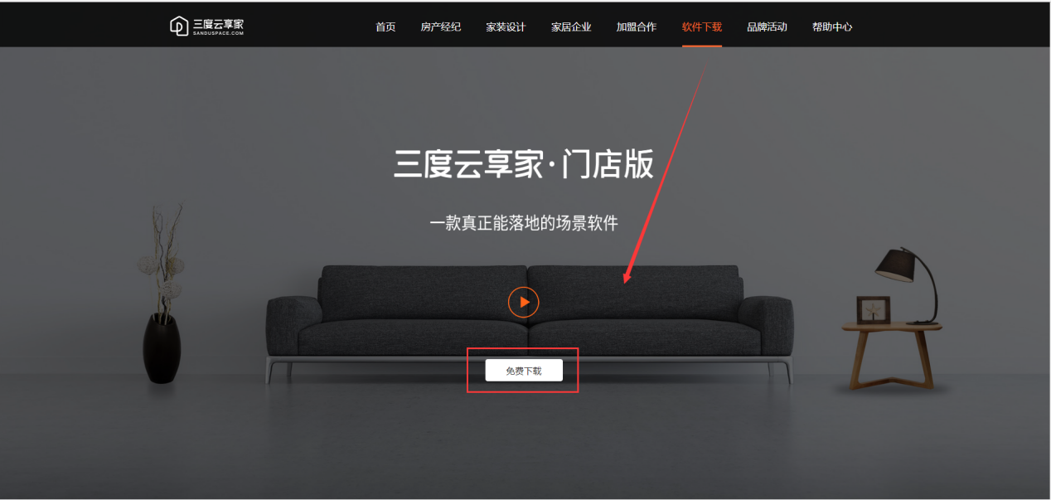

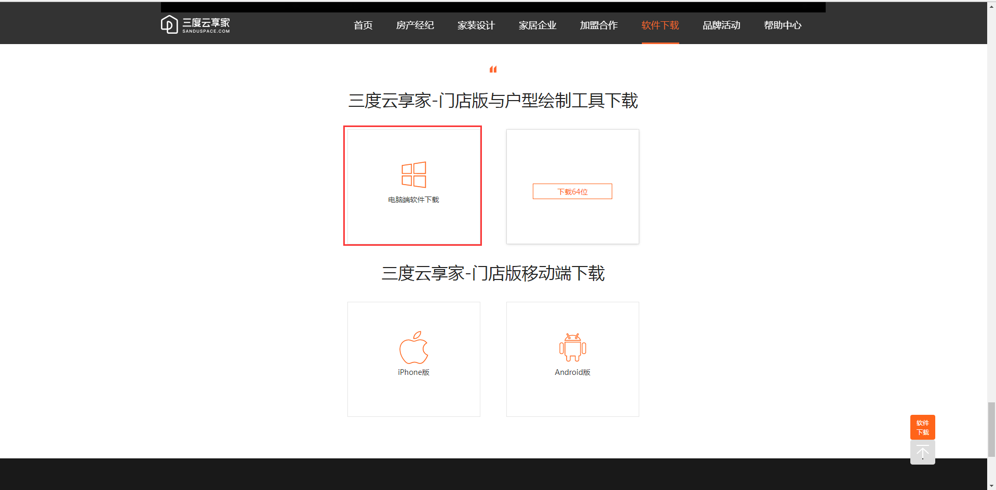

##### 安装

1、下载完后，点击如下图标进行按步骤安装

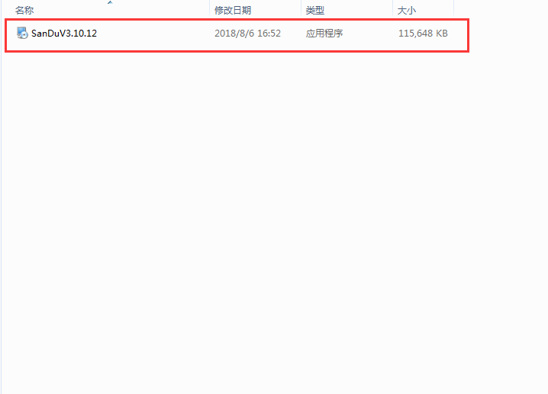

##### （三）登录

1、安装完成后点击三度图标进行登录，使用账号或者手机号密码进行登录，如图所示

2、若没有账号，请参考下载（一）方式进行账号申请

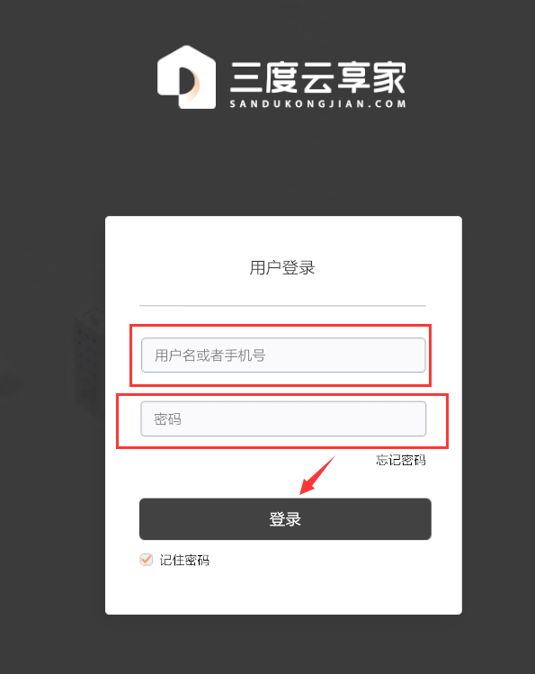

##### 操作

##### （一）、选择小区户型

登录成功后，开始设计页面，可根据小区户型进行户型精确搜索户型，进行方案设计

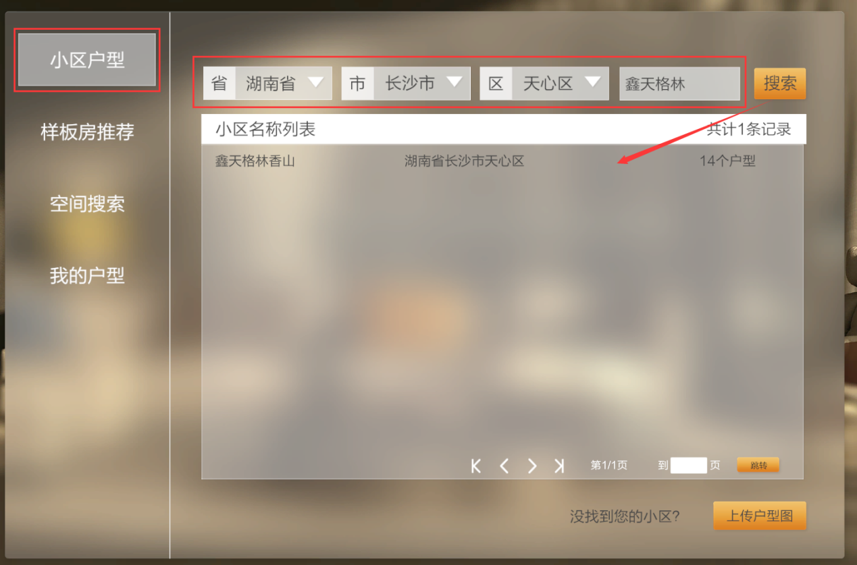

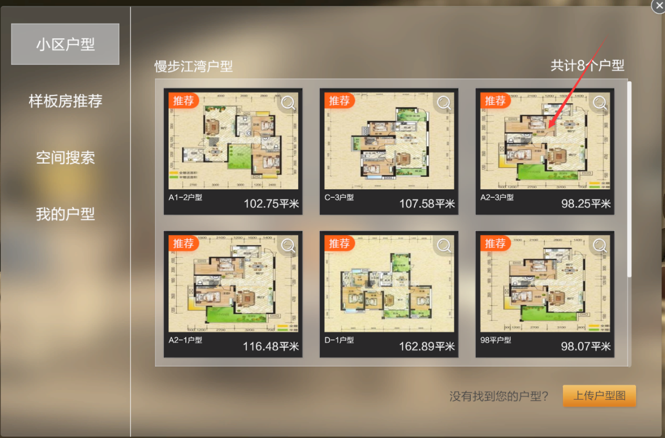

##### （二）、方案设计

1、全屋替换

如图所示，点击全屋替换，可将右侧的方案一键替换到样板房方案中

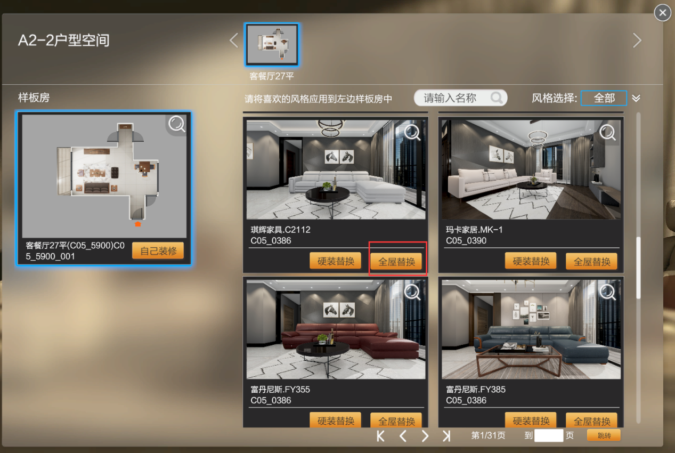

2、一键装修后，可直接进行渲染

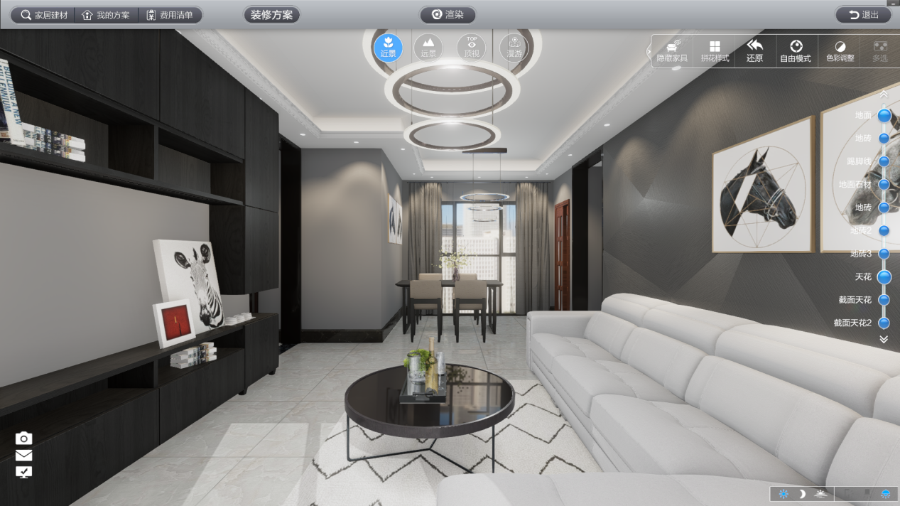

3、也可对已经替换的产品或者模型进行删除，选中产品，点击如下所示的删除按钮

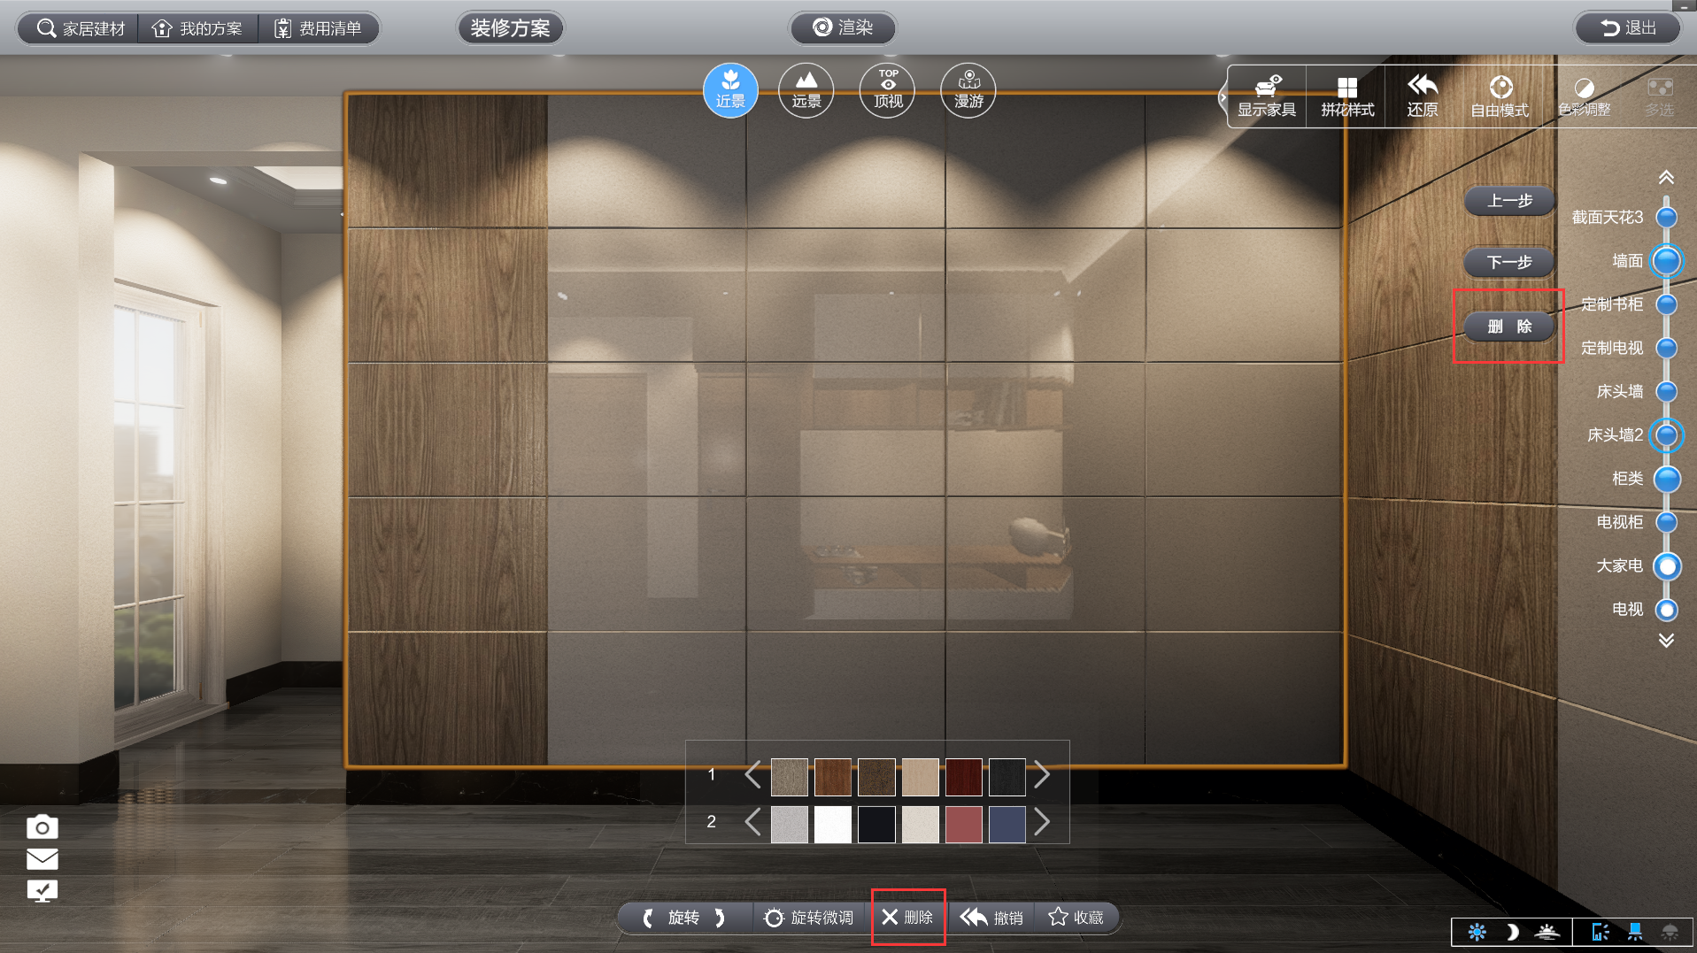

4、点击渲染，可以进行不同等级的渲染

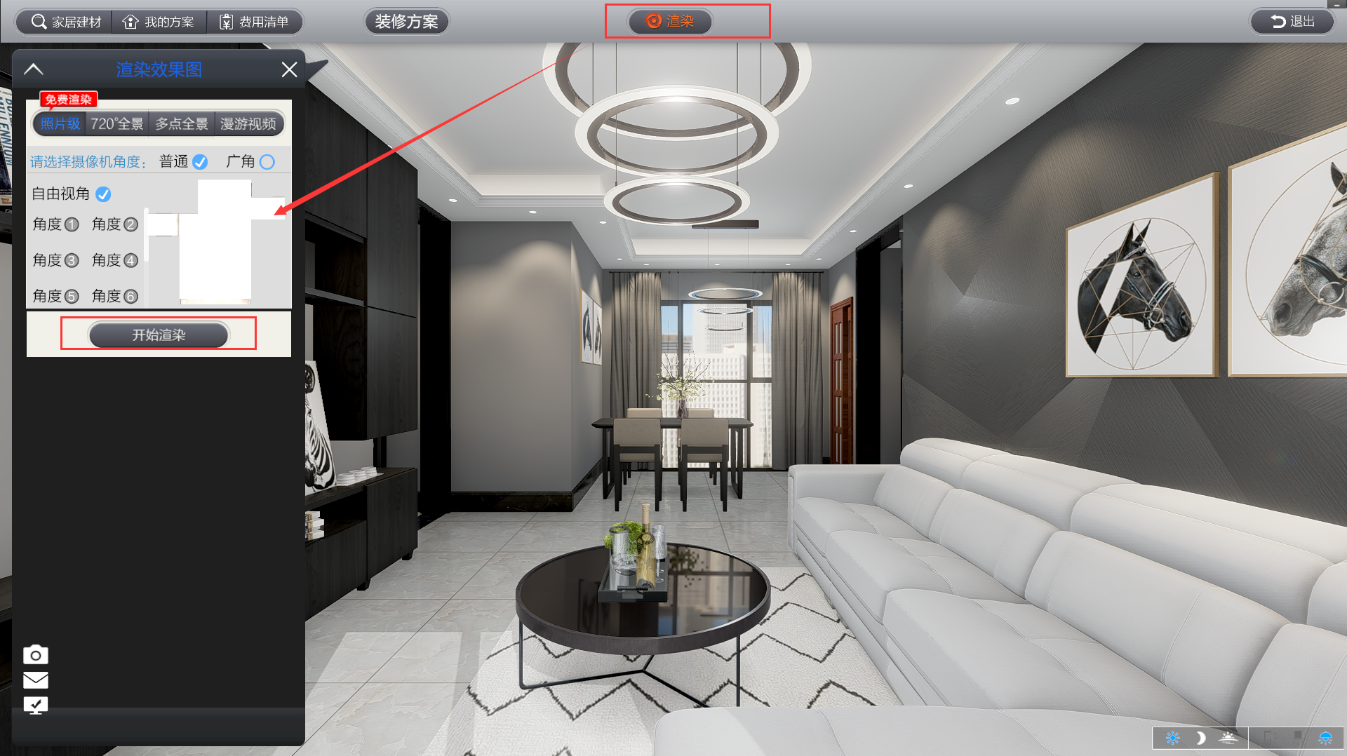

##### 、选择硬装装修

1. 如图所示，点击硬装替换，将把右侧方案中的硬装替换到样板房中

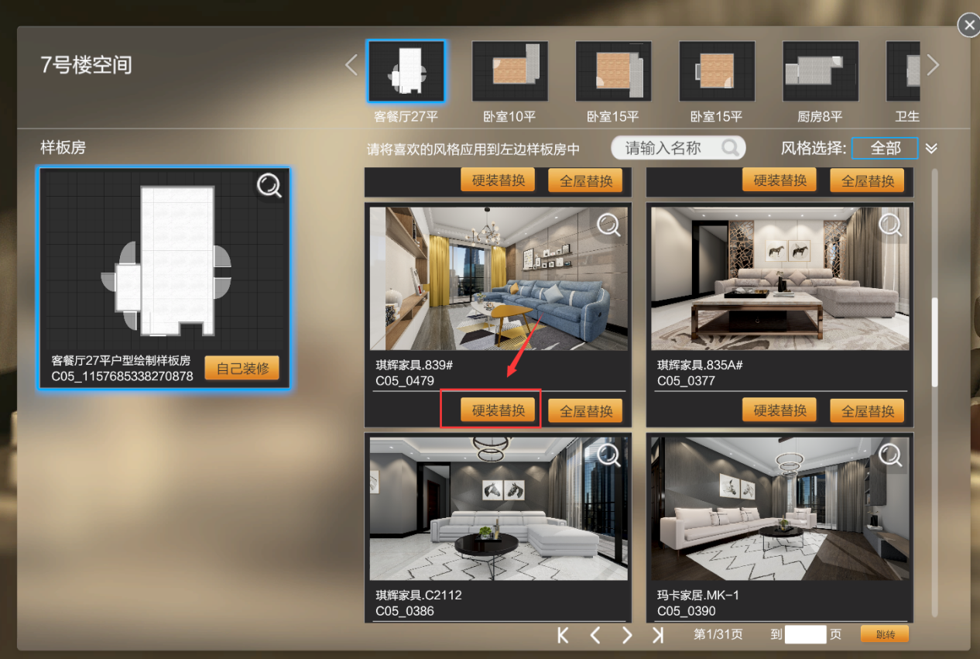

2、如图所示完成了硬装替换

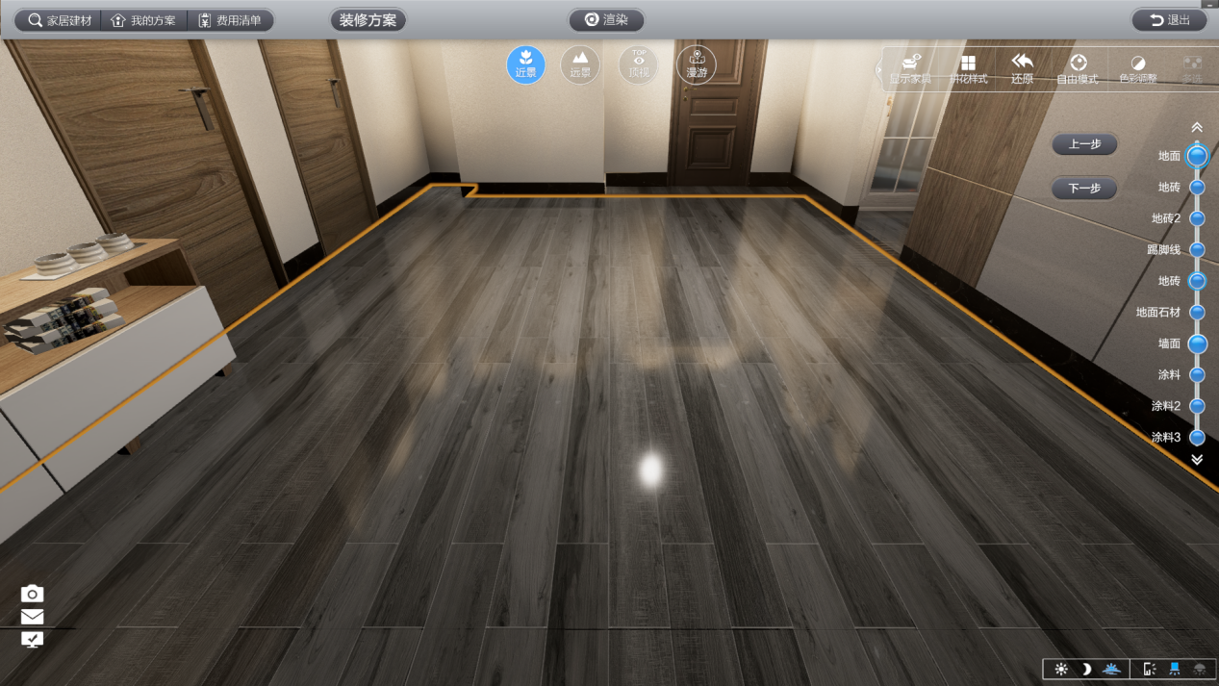

3、可按照如下步骤进行替换及新增软装产品

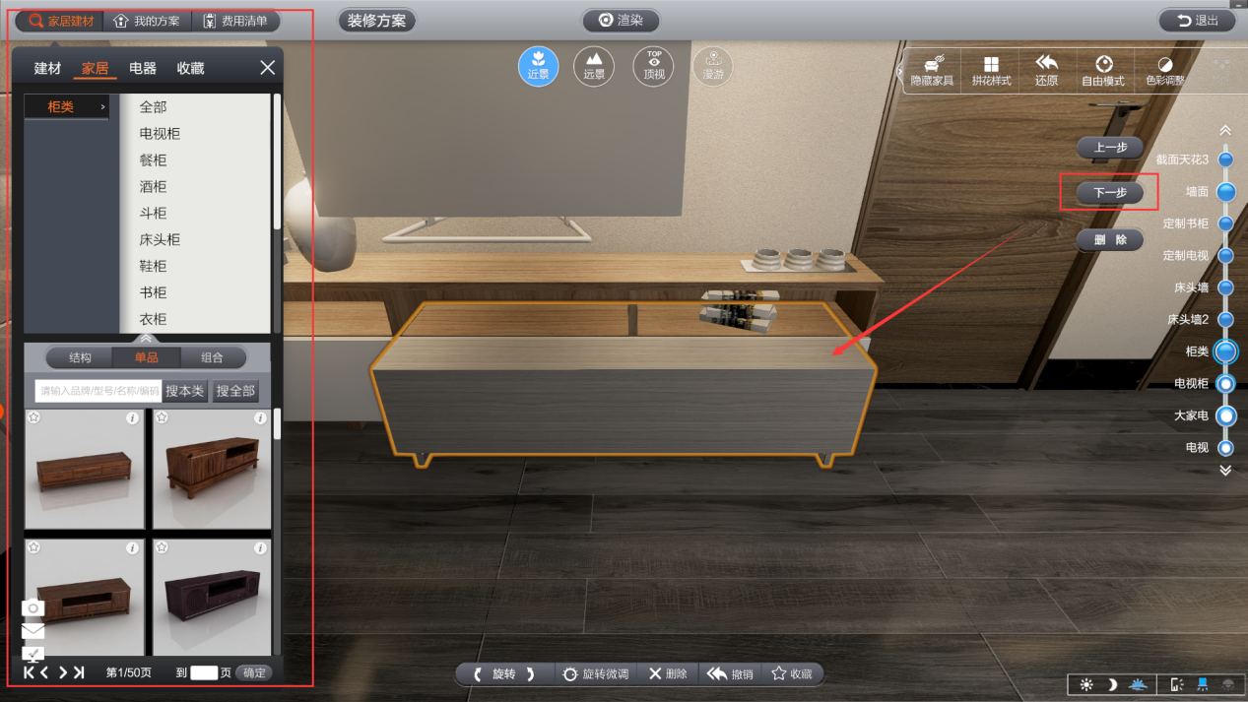

4、点击右侧的下一步，系统显示指定的模型，用户可在左侧产品列表中选中喜欢的产品拖动到模型中进行替换

5、可按照如下步骤，一步一步完成所有的软装替换，即完成方案设计

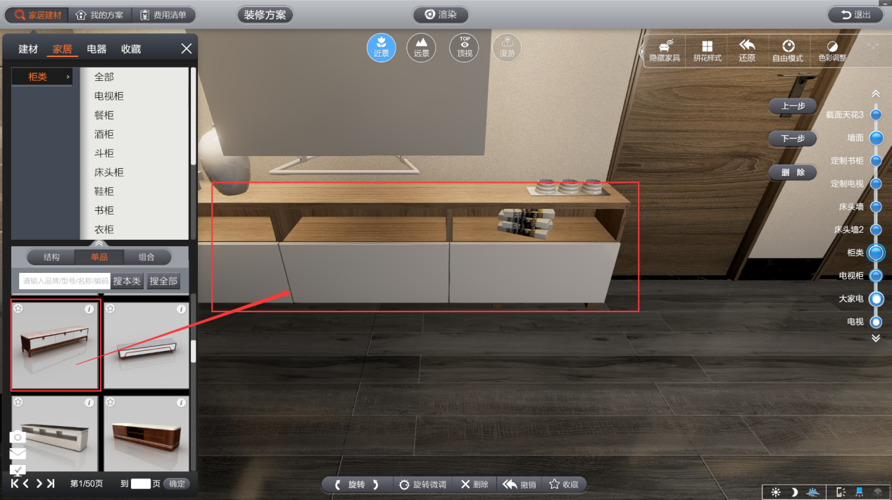

5、也可对已经替换的产品或者模型进行删除，选中产品，点击如下所示的删除按钮



6、完成后及可渲染



##### 、自己装修

1. 如图所示，选中户型后，点击自己装修

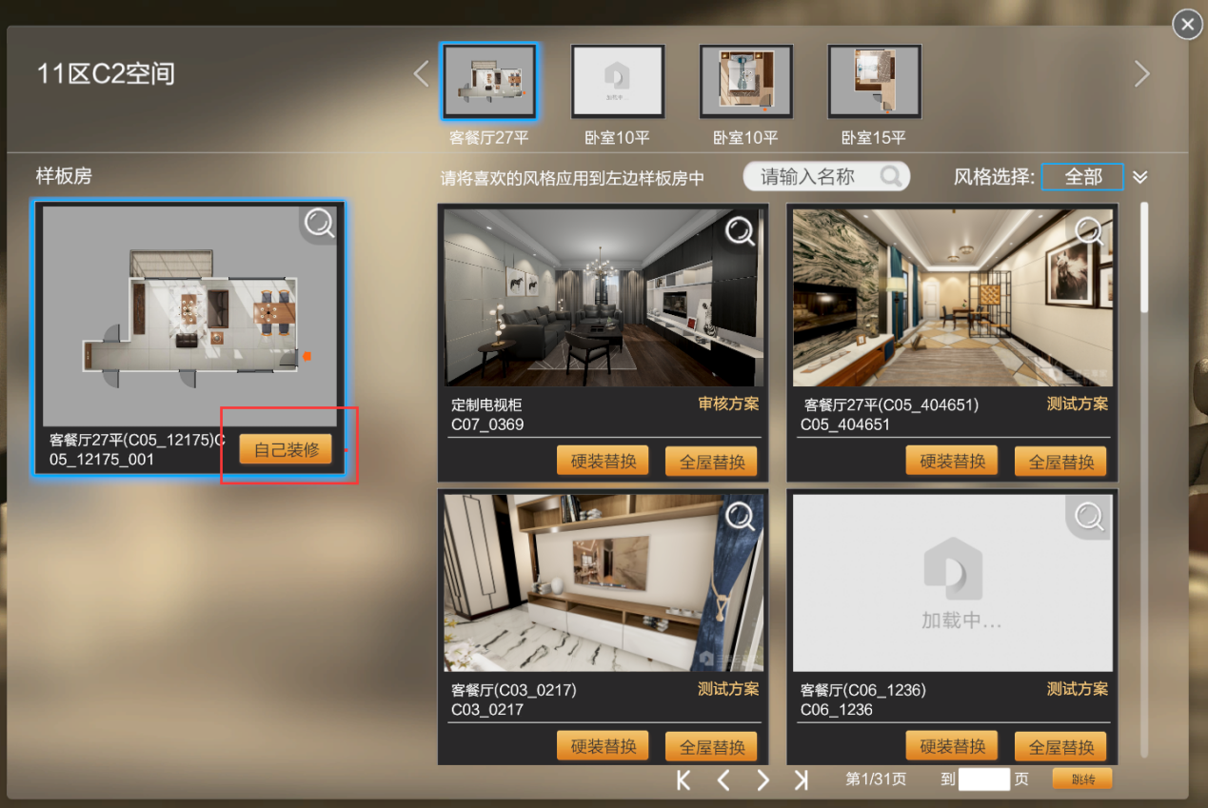

1. 点击下一步进行设计方案，左侧会显示可替换的产品，可根据自己的喜好选中对应的产品，拖动到选中区域，进行设计方案

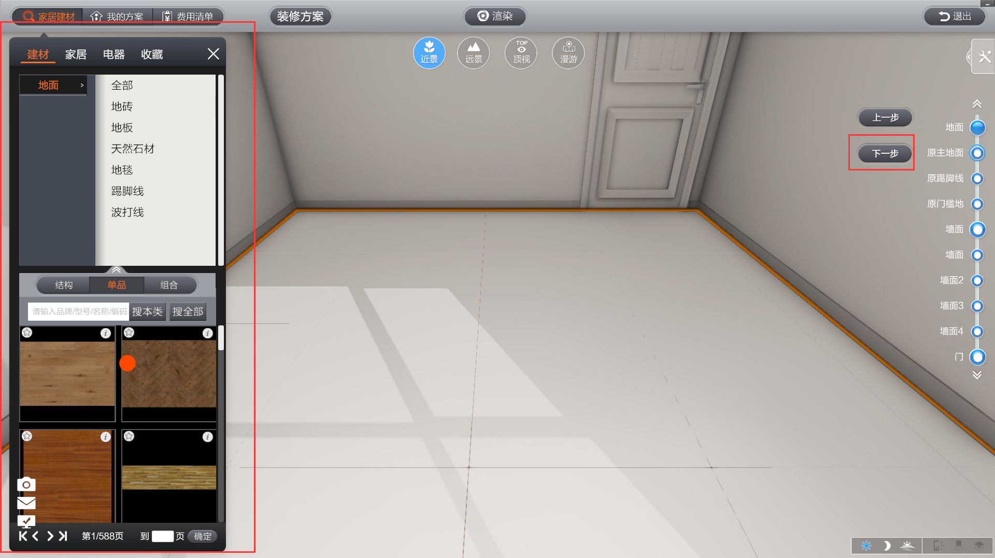



1. 也可对已经替换的产品或者模型进行删除，选中产品，点击如下所示的删除按钮



1. 按照系统步骤，一步一完成样板房中产品的替换后可进行方案的渲染

